Examen HAVO
2015

tijdvak 1
woensdag 20 mei
13.30 – 16.30 uur

wiskunde B

 |  | Hangar
Door constructies in de vorm van een bergparabool te gebruiken, kunnen grote gebouwen zonder inwendige steunpilaren gebouwd worden. Deze manier van bouwen werd begin vorige eeuw veel gebruikt voor de bouw van hangars, dat zijn loodsen voor bijvoorbeeld vliegtuigen. Zie de foto.

foto figuur 1
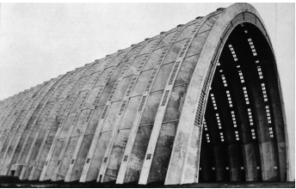
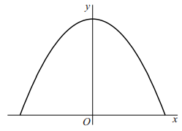

De hangar op de foto is 175 meter lang. De opening in het vooraanzicht van de hangar heeft de vorm van een parabool.

In figuur 1 zie je deze parabool in een figuur 1 assenstelsel waarvan de x-as op de grond gekozen is en de y-as door de top gaat. Voor de coördinaten van de punten van deze parabool geldt bij benadering de volgende formule:
Hierbij zijn x en y in meter.

Op de grond is de breedte van de opening van de hangar ongeveer 86,0 meter.
3p | 1. | Laat met behulp van een berekening zien dat ook uit de formule volgt dat deze breedte ongeveer 86,0 meter is.
De inhoud van de hangar op de foto kan berekend worden met behulp van de formule .

Voor de oppervlakte van het vlakdeel dat door figuur 2
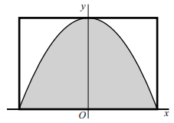
de parabool en de x-as wordt ingesloten geldt dat
deze gelijk is aan twee derde deel van de oppervlakte
van de rechthoek die hier precies omheen past.
Zie figuur 2.

3p | 2. | Bereken de inhoud van de hangar met behulp van  de gegeven formule. Geef je antwoord in duizenden  m³ nauwkeurig.
De hangar op de foto is zo groot dat zelfs een Boeing 747, lange tijd het grootste passagiersvliegtuig ter wereld, er met gemak in past.
In 2012 was de Airbus A380 het grootste passagiersvliegtuig ter wereld. De lengte van de Airbus A380 is 72,8 meter. De maximale breedte – van het ene vleugeluiteinde naar het andere – van de Airbus A380 is 79,8 meter. De hoogte boven de grond van de vleugeluiteinden is 11,0 meter.
4p | 3. | Onderzoek of de Airbus A380 in de lengterichting in de hangar past.
 |  | Functie met sinus
Op het domein is de functie f gegeven door .
In figuur 1 zie je de grafiek van f.

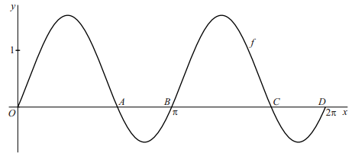
figuur 1
2p | 4. | Bepaal met behulp van differentiëren een functievoorschrift van de afgeleide functie van f. Het antwoord hoeft niet vereenvoudigd te worden.
Een functievoorschrift van de afgeleide functie f ' is ook .

Het punt ligt op de grafiek van f. De raaklijn in A aan de grafiek van f snijdt de grafiek van f in het punt B. Zie figuur 2.

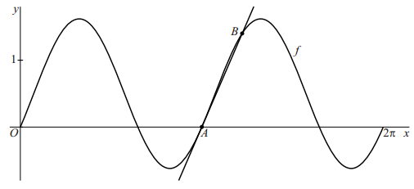
figuur 2
6p | 5. | Bereken de x-coördinaat van B in twee decimalen nauwkeurig.
 |  | De grafiek van f is te beschrijven met een formule van de vorm .
8p | 6. | Bepaal mogelijke positieve waarden van p, q, r en s. Licht je werkwijze toe. Rond je antwoorden zo nodig af op twee decimalen.

 |  | Theedoosje
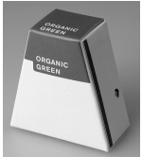
Theezakjes zitten soms per stuk in een doosje verpakt. foto
Zie de foto.

Het theedoosje op de foto heeft de vorm van een prisma.
De voor- en achterkant zijn gelijkbenige trapezia en de beide
zijkanten zijn rechthoeken.
Het doosje heeft een hoogte van 42 mm, de onderkant is een
rechthoek met lengte 41 mm en breedte 20 mm, en de
bovenkant is een vierkant met zijden van 20 mm.

In onderstaande figuur zie je een tekening van het theedoosje, met de hoekpunten A, B, C, D, E, F, G en H.
De in de figuur vermelde afmetingen zijn in mm.

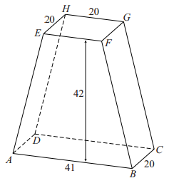
figuur
2p | 7. | Teken op ware grootte het bovenaanzicht van het theedoosje.
4p | 8. | Teken op ware grootte een uitslag van ABCD.EFGH. Zet bij elk hoekpunt de juiste letter.
 |  | Verwaarloos de dikte van het materiaal waarvan het doosje gemaakt is.
4p | 9. | Bereken de inhoud van het theedoosje. Geef je antwoord in een geheel aantal cm³ .

 |  | Grafiek met lijnstuk
De functie f is gegeven door .
Voor de afgeleide van f geldt: .
4p | 10. | Toon dit laatste met behulp van differentiëren aan.
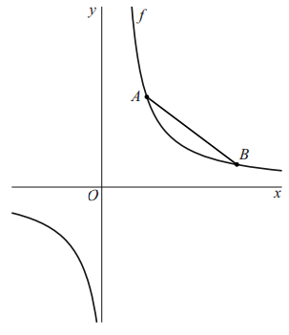
Op de grafiek van f liggen de punten A en B met
en . Zie de figuur.

Op de grafiek van f ligt tussen de punten A en B
het punt C waarin de raaklijn aan de grafiek van f
evenwijdig is aan het lijnstuk AB.
7p | 11. | Bereken exact de x-coördinaat van C.

 |  | Geluidsbox
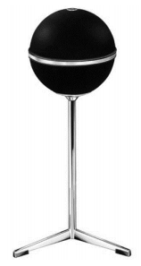
Op de foto is een bolvormige geluidsbox te zien. Foto
We gaan ervan uit dat deze geluidsbox in alle richtingen
evenveel geluid produceert. Hierbij neemt de zogeheten geluidsintensiteit af naarmate men verder van het middelpunt van de geluidsbox verwijderd is.
In deze opgave gaan we uit van een geluidsbox die in een open ruimte staat.

Voor de geluidsintensiteit I in watt per m² geldt de volgende formule:
Hierin is r de afstand in meter tot het middelpunt van de geluidsbox en P is het vermogen van het door de geluidsbox geproduceerde geluid in watt.

Op 5 meter van het middelpunt van de geluidsbox wordt een geluidsintensiteit van watt per m² gemeten.
4p | 12. | Bereken de geluidsintensiteit op 1 meter van het middelpunt van de geluidsbox.
Men gebruikt ook vaak het geluidsniveau L in plaats van de geluidsintensiteit I in watt per m² . Het geluidsniveau L wordt uitgedrukt in decibel. Het verband tussen I en L wordt gegeven door de formule:
Als de geluidsintensiteit tweemaal zo groot wordt, dan stijgt het geluidsniveau met een vast aantal decibel.
4p | 13. | Bereken dit vaste aantal decibel. Rond je antwoord af op een geheel getal.
 |  | Een bolvormige geluidsbox produceert geluid met een vermogen van 30 watt. Bij een geluidsniveau van 80 decibel of meer kan er schade aan het gehoor ontstaan.
6p | 14. | Bereken op algebraïsche wijze tot welke afstand vanaf het middelpunt van de geluidsbox er schade aan het gehoor kan ontstaan. Rond je antwoord af op een geheel aantal meters.

 |  | (G)een exponentiële functie
De functies f is gegeven door . figuur
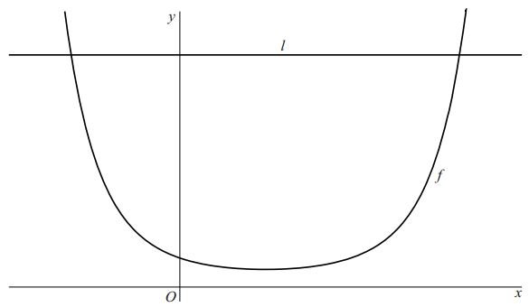
Verder is gegeven de lijn l met vergelijking
. Zie de figuur.

De grafiek van f heeft twee snijpunten met l.
3p | 15. | Bereken de x-coördinaten van deze punten.
De functie f heeft een minimum. Als de
exponent van 2 in de uitdrukking
minimaal is, dan is ook f(x) minimaal.
3p | 16. | Bereken exact het minimum van f.

 |  | De oppervlakte van driehoek ABC
De functie f is gegeven door .
Voor de afgeleide van f geldt:
5p | 17. | Toon dit laatste met behulp van differentiëren aan.
De lijn k raakt de grafiek van f in het figuur 1
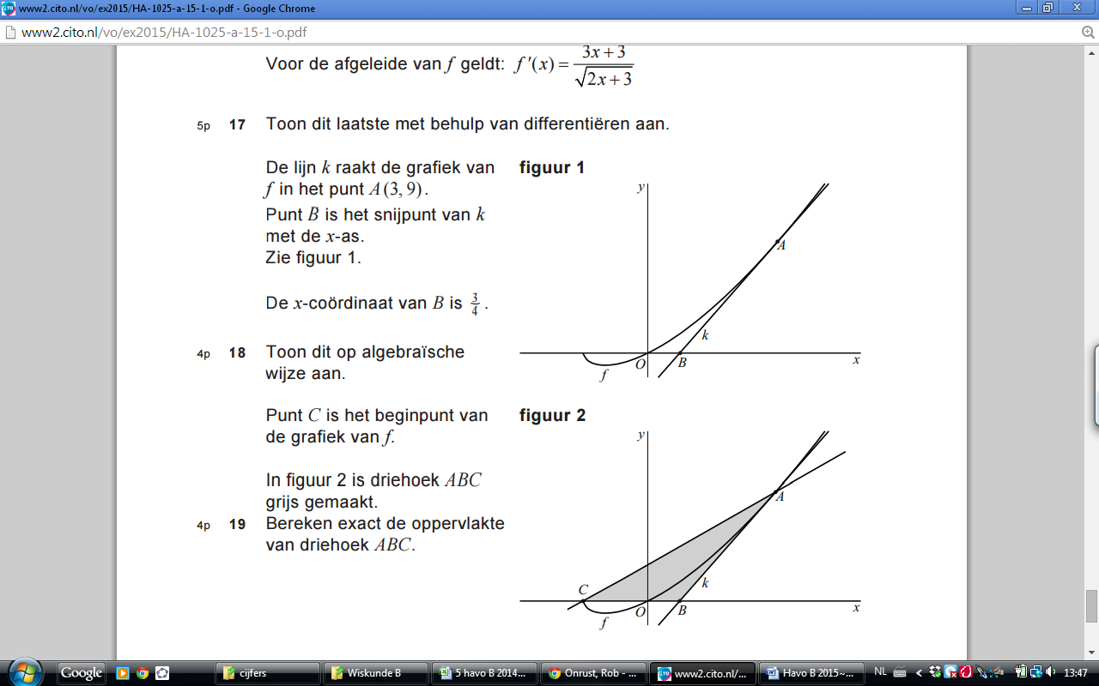
punt A(3, 9).
Punt B is het snijpunt van k met de x-as.
Zie figuur 1.

De x-coördinaat van B is .
4p | 18. | Toon dit op algebraïsche wijze aan.
Punt C is het beginpunt van de grafiek
van f.

In figuur 2 is driehoek ABC grijs gemaakt. figuur 2
4p | 19. | Bereken exact de oppervlakte van  driehoek ABC.

Wiskunde B 2015-I
Uitwerkingen. (N=1,2)

Hangar
1.(3) (1)
(1)
De afstand tussen de nulpunten is ongeveer 86. (1)
2.(3) (1)
Oppervlakte rechthoek: m²
Inhoud hangar: m³ (2)
3.(4) m (3)
De Airbus past er dus niet in. (1)

Functie met sinus
4.(2) (2)
5.(6) (1)
(2)
(1)
Voer in: en intersect: (2)
6.(8)
maximum: (1.017, 1.618) en minimum: (2.588, -0.618) (2)
(1) en (1)
periode is en dus (2)
Voer in: intersect: (2)

Theedoosje
7.(2)

8.(4) twee trapezia (2)
rechthoeken (1)
letters (1)
9.(4)
Grafiek met lijnstuk.
10.(4) (1)
(2)
11.(7) A(1, 2) en B(3, ) (1)
De helling van AB is (1)
(5)

Geluidsbox
12.(4) (1)
(1)
(2)
13.(4)
14.(6) (1)
(3) (2)
Tot 155 meter kan er schade aan het gehoor ontstaan.

(G)een exponentiële functie
15.(3) (1)
(2)
16.(3)
minimum is

De oppervlakte van driehoek ABC
17.(5) (2)
(3)
18.(4) (1)
(2) (1)
19.(4)
(1)
(3)

